调查内容
■事前准备
存储仓库1（名字任意）
存储仓库2（名字任意）
■需求汇总
1：将本地代码上传到【存储仓库1】，版本号：v1.0
2：在【存储仓库1】中进行一次代码提交,版本号：v1.1
3：以v1.0版本为基础做一个branch：dev
4：在branch：dev中进行一次代码提交。
5：在branch：dev中改成以v1.1为基础，提示：rebase
6：将branch：dev merge到master中
7：将本地的【存储仓库1】的两个branch上传到【存储仓库2】，并且带有提交履历

调查结果
仓库准备
为了本次调查测试准备了两个远程仓库，分别在https://gitee.com/muo-yan/git-test_2024_-li-meng（存储仓库1）和http://fuyun.fun:6610/git_test_2025_limeng（存储仓库2），创建存储仓库1时有默认文件，创建存储仓库2时没有任何分支和数据。
以下是为了完成需求测试的git命令。
- 将存储仓库1的代码克隆到本地
在准备好的文件夹中使用Git Bash执行以下命令
$ ssh-keygen -t ed25519 -C "Gitee SSH Key" # 用于创建SSH连接
$ git clone git@gitee.com:muo-yan/git-test_2024_-li-meng.git
- 将本地代码上传到【存储仓库1】，版本号：v1.0
进入到文件目录新增文件“first_change”，然后执行以下命令
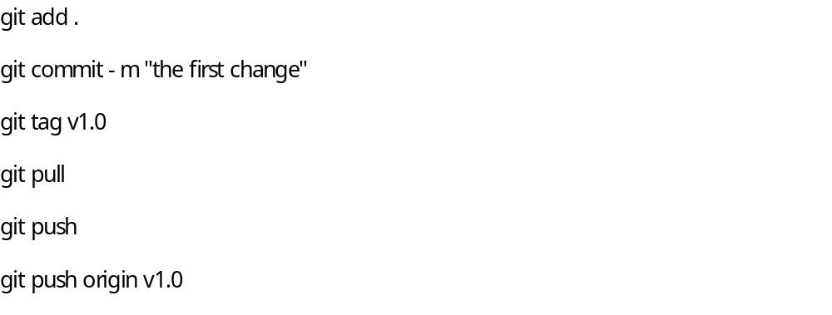
1  2  3  4  5  6  7 | 1  git add .  git commit -m "the first change"  git tag v1.0  git pull  git push  git push origin v1.0

